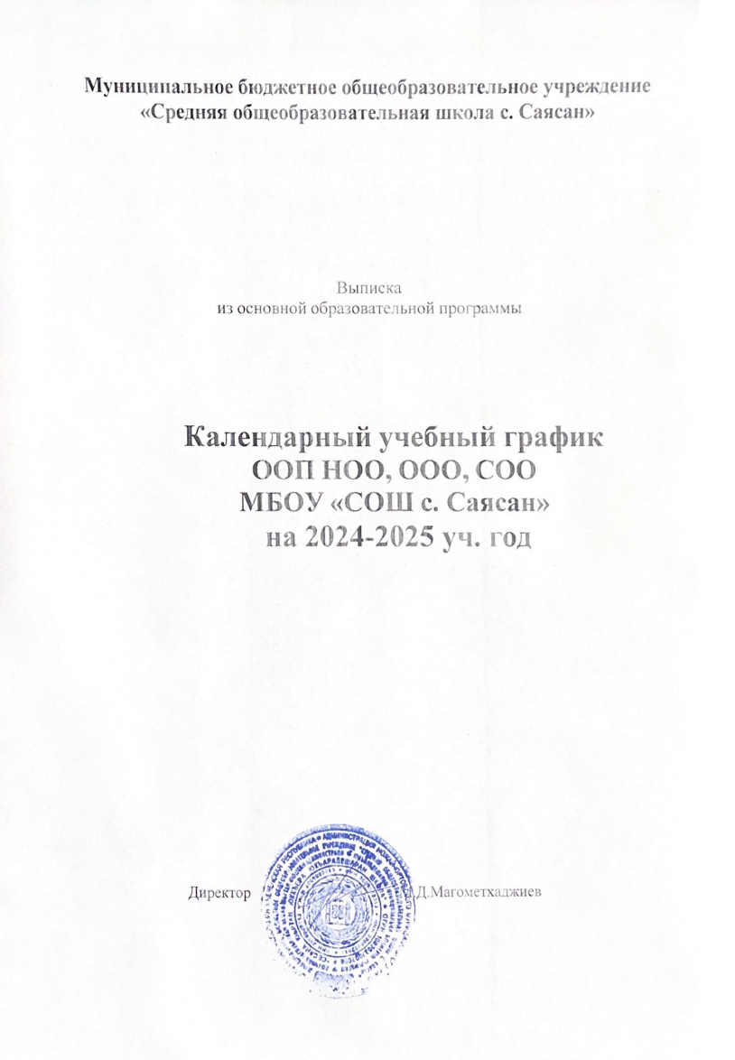

# Календарный учебный график МБОУ «СОШ с.Саясан» Начальное общее образование

1. **Даты начала и окончания учебного года**
   1. Дата начала учебного года: 2 сентября 2024 года.
   2. Дата окончания учебного года: 26 мая 2025 года.
2. **Периоды образовательной деятельности**
   1. Продолжительность учебного года:
      * 1- класс – 33 недели (162 учебных дней);
      * 2–4 классы – 34 недели (167 учебных дней).
   2. Продолжительность учебных периодов по четвертям в учебных неделях и учебных днях

**1класс**

|  |  |  |  |  |
| --- | --- | --- | --- | --- |
| **Учебный период** | **Дата** | | **Продолжительность** | |
| **Начало** | **Окончание** | **Количество учебных недель** | **Количество учебн ых дней** |
| I четверть | 02.09.2024 | 25.10.2024 | 8 | 40 |
| II четверть | 05.11.2024 | 28.12.2024 | 8 | 40 |
| III четверть | 09.01.2025 | 28.03.2025 | 10 | 50 |
| IV четверть | 07.04.2025 | 26.05.2025 | 6,4 | 32 |
| **Итого в учебном году** | | | 32,4 | 162 |

**2–4 классы**

|  |  |  |  |  |
| --- | --- | --- | --- | --- |
| **Учебный период** | **Дата** | | **Продолжительность** | |
| **Начало** | **Окончание** | **Количество учебных недель** | **Количество учебных**  **дней** |
| I четверть | 02.09.2024 | 25.10.2024 | 8 | 40 |
| II четверть | 05.11.2024 | 28.12.2024 | 8 | 40 |
| III четверть | 09.01.2025 | 28.03.2025 | 11 | 55 |
| IV четверть | 07.04.2025 | 26.05.2025 | 6,4 | 32 |
| **Итого в учебном году** | | | 33,4 | 167 |

1. **Продолжительность каникул, праздничных и выходных дней 1 - класс**

|  |  |  |  |
| --- | --- | --- | --- |
| **Каникулярный период** | **Дата** | | **Продолжительность каникул, праздничных и**  **выходных дней в календарных днях** |
| **Начало** | **Окончание** |
| Осенние каникулы | 26.10.2024 | 04.11.2024 | 10 |
| Зимние каникулы | 29.12.2024 | 08.01.2025 | 11 |
| Дополнительные каникулы | 15.02.2025 | 24.02.2025 | 10 |
| Весенние каникулы | 29.03.2025 | 06.04.2025 | 9 |
| Летние каникулы | 27.05.2025 | 31.08.2025 | 97 |
| Выходные дни | | | 67 |
| Из них праздничные дни | | | 12 |
| **Итого** | | | 204 |

**2–4 классы**

|  |  |  |  |
| --- | --- | --- | --- |
| **Каникулярный период** | **Дата** | | **Продолжительность каникул, праздничных и выходных**  **дней в календарных днях** |
| **Начало** | **Окончание** |  |
| Осенние каникулы | 26.10.2024 | 04.11.2024 | 10 |
| Зимние каникулы | 29.12.2024 | 08.01.2025 | 11 |
| Весенние каникулы | 29.03.2025 | 06.04.2025 | 9 |
| Летние каникулы | 27.05.2025 | 31.08.2025 | 97 |
| Выходные дни | | | 75 |
| Из них праздничные дни | | | 12 |
| **Итого** | | | 199 |

1. **Сроки проведения промежуточной аттестации**

Промежуточная аттестация проводится в конце учебного года в сроки с 15 апреля по 8 мая 2025 года без прекращения образовательной деятельности по предметам учебного плана.

|  |  |  |
| --- | --- | --- |
| **Класс** | **Учебный предмет** | **Форма промежуточной аттестации** |
| 2–3-е | Русский язык | Диагностическая работа |
| 2–3-е | Литературное чтение | Тестирование |
| 2–3-е | Родной язык | Диагностическая работа |
| 2–3-е | Литературное чтение на родном языке | Собеседование |
| 2–3-е | Иностранный язык | Тестирование |
| 2–3-е | Математика | Диагностическая работа |
| 2–3-е | Окружающий мир | Диагностическая работа |
| 2–3-е | Музыка | Собеседование |
| 2–3-е | Изобразительное искусство | Собеседование |
| 2–3-е | Труд (технология) | Собеседование |
| 2–3-е | Физическая культура | Тестирование |
| 4-й | Русский язык | Диагностическая работа |
| 4-й | Литературное чтение | Тестирование |
| 4-й | Иностранный язык | Тестирование |
| 4-й | Математика | Диагностическая работа |
| 4-й | Окружающий мир | Диагностическая работа |
| 4-й | Основы религиозных культур и светской этики (4-й класс) | Собеседование |
| 4-й | Музыка | Собеседование |
| 4-й | Изобразительное искусство | Собеседование |
| 4-й | Труд (технология) | Собеседование |
| 4-й | Физическая культура | Тестирование |

1. **Дополнительные сведения**
   1. Режим работы образовательной организации

|  |  |  |
| --- | --- | --- |
| **Период учебной деятельности** | **1 класс** | **2–4 классы** |
| Учебная неделя (дней) | 5 | 5 |
| Урок (минут) | 35 – 40 | 40 |
| Перерыв (минут) | 10 – 40 | 10 – 20 |
| Периодичность промежуточной аттестации | – | 1 раз в год |

* 1. Распределение образовательной недельной нагрузки

|  |  |  |  |  |
| --- | --- | --- | --- | --- |
| **Образовательная деятельность** | **Недельная нагрузка (5-дневная учебная неделя) в академических часах** | | | |
| **1 класс** | **2 класс** | **3 класс** | **4 класс** |
| Урочная | 21 | 23 | 23 | 23 |
| Внеурочная | 5 | 6 | 6 | 5 |

* 1. Расписание звонков и перемен

**1-й класс**

|  |  |  |  |
| --- | --- | --- | --- |
| **Образовательная деятельность** | **Сентябрь– октябрь** | **Ноябрь–декабрь** | **Январь–май** |
| 1-й урок | 9:00–9:35 | 9:00–9:35 | 9:00–9:40 |
| 1-я перемена | 9:35–9:55 | 9:35–9:55 | 9:40–10:00 |
| 2-й урок | 9:55–10:30 | 9:55–10:30 | 10:00–11:40 |
| Динамическая пауза | 10:30–11:10 | 10:30–11:10 | 11:40–12:20 |
| 3-й урок | 11:10–11:45 | 11:10–11:45 | 12:20–13:00 |
| 3-я перемена | – | 11:45–11:55 | 13:00–13:40 |
| 4-й урок | – | 11:55–12:30 | 13:40–14:20 |
| 4-я перемена | – | - | 14:20-14:30 |
| 5-й урок | – | – | - |
| Перерыв между уроками и занятиями внеурочной деятельности | 30 минут | 30 минут | 30 минут |
| Внеурочная деятельность | С 12:15 | С 13:00 | С 14:50 |

ДЛЯ 2-4 -ГО КЛАССА

|  |  |  |  |
| --- | --- | --- | --- |
| № | Начало | Окончание | Продолжительность  перемены |
| 1 | 9:00 | 09:40 | 5 минут |
| 2 | 9:45 | 10:25 | 10 минут |
| 3 | 10:35 | 11:15 | 10 минут |
| 4 | 11:25 | 12:05 | 10 минут |
| 5 | 12:15 | 12:55 | 5 минут |
| 6 | 13:00 | 13:40 |  |
| Перерыв между уроками и занятиями внеурочной деятельности – 30 минут | | | |

# Календарный учебный график МБОУ «СОШ с. Саясан»

## Основное общее образование

1. **Даты начала и окончания учебного года**
   1. Дата начала учебного года: 2 сентября 2024 года.
   2. Дата окончания учебного года: 26 мая 2025 года.
2. **Периоды образовательной деятельности**
   1. Продолжительность учебного года:
      * 5–9-е классы — 34 учебных недели (167 учебных дней);
   2. Продолжительность учебных периодов по четвертям в учебных неделях и учебных днях

**5–9 классы**

|  |  |  |  |  |
| --- | --- | --- | --- | --- |
| **Учебный период** | **Дата** | | **Продолжительность** | |
| **Начало** | **Окончание** | **Количество учебных недель** | **Количество учебных дней** |
| I четверть | 02.09.2024 | 25.10.2024 | 8 | 40 |
| II четверть | 05.11.2024 | 28.12.2024 | 8 | 40 |
| III четверть | 09.01.2025 | 28.03.2025 | 11 | 55 |
| IV четверть | 07.04.2025 | 26.05.2025 | 6,4 | 32 |
| **Итого в учебном году** | | | 33,4 | 167 |

Для обучающихся 9-го класса учебный год завершается в соответствии с расписанием ГИА.

1. **Продолжительность каникул, праздничных и выходных дней**

**5–9 классы**

|  |  |  |  |
| --- | --- | --- | --- |
| **Каникулярный период** | **Дата** | | **Продолжительность каникул, праздничных и выходных дней в календарных днях** |
| **Начало** | **Окончание** |
| Осенние каникулы | 26.10.2024 | 04.11.2024 | 10 |
| Зимние каникулы | 29.12.2024 | 08.01.2025 | 11 |
| Весенние каникулы | 29.03.2025 | 06.04.2025 | 9 |
| Летние каникулы | 27.05.2025 | 31.08.2025 | 97 |
| Выходные дни | | | 72 |
| **Итого** | | | 199 |

**Сроки проведения ВПР в 5, 6, 7, 8 классах**: 11 апреля – 16 мая 2025 г.

В 9 классе количество учебных недель сокращается в связи с началом ОГЭ согласно приказу Рособрнадзора. Нормативным обоснованием невыполнения календарного графика в 9 классе является приказ Рособрнадзора о сроках проведения ОГЭ.

В целях реализации рабочих программ по учебным предметам в полном объеме*, с* учётом выходных (праздничных) дней в 2024-2025 учебном году при разработке поурочного планирования рекомендуется заложить до 4 резервных часов в зависимости от количества часов в неделю по учебным предметам.

1. **Сроки проведения промежуточной аттестации**

Промежуточная аттестация проводится без прекращения образовательной деятельности по предметам учебного плана с 15.04.2024 по 30.04.2025.

|  |  |  |
| --- | --- | --- |
| **Класс** | **Предметы, по которым**  **осуществляется промежуточная аттестация** | **Формы проведения аттестации** |
| 5-й, 6-й | Русский язык | Диагностическая работа |
| 5-9-й | Родной (чеченский) язык | Диагностическая работа |
| 7-й, 8-й | Русский язык | Диагностическая работа |
| 5-й, 6-й, 7-й, 8-й,9-й | Литература | Диагностическая работа |
| 5-9-й | Родная (чеченская) литература | Тестирование |
| 5-й, 6-й, 7-й, 8-й,9-й | Иностранный язык | Тестирование |

|  |  |  |
| --- | --- | --- |
| 5-й, 6-й | Математика | Диагностическая работа |
| 7-й, 8-й | Алгебра | Диагностическая работа |
| 7-й, 8-й | Геометрия | Диагностическая работа |
| 5-й, 6-й, 7-й, 8-й,9-й | Информатика | Диагностическая работа |
| 5-й, 6-й | История | Диагностическая работа |
| 7-й, 8-й, 9-й | История | Диагностическая работа |
| 5-й, 7-й, 8-й, 9-й | Обществознание | Диагностическая работа |
| 6-й | Обществознание | Диагностическая работа |
| 5-й, 7-й, 8-й, 9-й | География | Диагностическая работа |
| 6-й | География | Диагностическая работа |
| 5-й, 6-й | Биология | Диагностическая работа |

|  |  |  |
| --- | --- | --- |
| 7-й, 8-й, 9-й | Биология | Диагностическая работа |
| 7-й, 8-й, 9-й | Физика | Диагностическая работа |
| 8-й, 9-й | Химия | Диагностическая работа |
| 5-й, 6-й, 7-й | Музыка | Тестирование |
| 5-й, 6-й, 7-й, 8-й | Изобразительное искусство | Тестирование |
| 5-й, 6-й, 7-й, 8-й | Труд (Технология) | Тестирование |
| 5-й, 6-й, 7-й, 8-й,9-й | Физическая культура | Тестирование |
| 5-й, 6-й, 7-й, 8-й,9-й | Основы безопасности и защиты Родины | Диагностическая работа |

1. **Дополнительные сведения**
   1. **Режим работы образовательной организации**

|  |  |
| --- | --- |
| **Период учебной деятельности** | **5–9 классы** |
| Учебная неделя (дней) | 5 |
| Урок (минут) | 40 |
| Перерыв (минут) | 10–20 |
| Периодичность промежуточной аттестации | 1 раз в год |

* 1. **Расписание звонков и перемен**

**ДЛЯ 5-9 КЛАССОВ**

|  |  |  |  |
| --- | --- | --- | --- |
| № | Начало | Окончание | Перемена |
| 1 | 9:00 | 09:40 | 5 минут |
| 2 | 9:45 | 10:25 | 10 минут |
| 3 | 10:35 | 11:15 | 10 минут |
| 4 | 11:25 | 12:05 | 10 минут |
| 5 | 12:15 | 12:55 | 5 минут |
| 6 | 13:00 | 13:40 | 5 минут |
| 7 | 13:45 | 14:25 | 5 минут |
| 8 | 14:30 | 15:10 |  |
| Перерыв между уроками и занятиями внеурочной деятельности – 30 минут | | | |

* 1. **Распределение образовательной недельной нагрузки**

|  |  |  |  |  |  |
| --- | --- | --- | --- | --- | --- |
| **Образовательная деятельность** | **Недельная нагрузка в академических часах** | | | | |
| **5 класс** | **6 класс** | **7 класс** | **8 класс** | **9 класс** |
| Урочная | 29 | 30 | 32 | 33 | 33 |
| Внеурочная | 5,5 | 6,5 | 6 | 6 | 7,5 |

## Календарный учебный график МБОУ «СОШ с. Саясан»

**Среднее общее образование**

1. **Календарные периоды учебного года**
   1. Дата начала учебного года: 2 сентября 2024 года.
   2. Дата окончания учебного года для 10-х классов: 26 мая 2025 года.
   3. Дата окончания учебного года для 11-х классов: определяется расписанием ГИА.
2. **Периоды образовательной деятельности**
   1. Продолжительность учебного года:
      * 10 класс – 34 недель;
      * 11 класс – 34 недели без учета государственной итоговой аттестации (ГИА).
   2. Продолжительность учебных периодов по четвертям в учебных неделях и учебных днях

**10-11 классы**

|  |  |  |  |  |
| --- | --- | --- | --- | --- |
| **Учебный период** | **Дата** | | **Продолжительность** | |
| **Начало** | **Окончание** | **Количество**  **учебных недель** | **Количество**  **учебных дней** |
| I четверть | 02.09.2024 | 26.10.2024 | 8 | 40 |
| II четверть | 05.11.2024 | 28.12.2024 | 8 | 40 |
| III четверть | 09.01.2025 | 28.03.2025 | 11 | 55 |
| IV четверть | 07.04.2025 | 26.05.2025* | 6,4 | 32 |
| **Итого в учебном году** | | | 33,4 | 167 |

1. **Продолжительность каникул, праздничных и выходных дней**

**10-11классы**

|  |  |  |  |
| --- | --- | --- | --- |
| **Каникулярный период** | **Дата** | | **Продолжительность каникул, праздничных и выходных дней в календарных днях** |
| **Начало** | **Окончание\*** |
| Осенние каникулы | 26.10.2024 | 04.11.2024 | 10 |
| Зимние каникулы | 29.12.2024 | 08.01.2025 | 11 |
| Весенние каникулы | 29.03.2025 | 06.04.2025 | 9 |
| Летние каникулы | 27.05.2025 | 31.08.2025 | 97 |
| **Итого** | | | 127 |

* Для обучающихся 11-х классов учебный год завершается в соответствии с расписанием ГИА.

** В календарном учебном графике период летних каникул определен примерно.

1. **Сроки проведения промежуточной аттестации**

Промежуточная аттестация проводится в 10–11-х классах с 15.04.2025 по 30.04.2025 без прекращения образовательной деятельности по предметам учебного плана.

|  |  |  |
| --- | --- | --- |
| **Класс** | **Учебный предмет** | **Форма промежуточной аттестации** |
| 10 | Русский язык | Диагностическая работа |
| 10 | Литература | Тестирование |
| 10 | Иностранный язык | Тестирование |
| 10 | Математика | Диагностическая работа |
| 10 | Астрономия | Диагностическая работа |
| 10 | История | Собеседование |
| 10 | Обществознание | Собеседование |
| 10 | Физика | Диагностическая работа |
| 10 | Химия | Диагностическая работа |
| 10 | Биология | Диагностическая работа |
| 10 | ОБЗР | Собеседование |
| 10 | Физическая культура | Тестирование |
| 10 | Индивидуальный проект | Диагностическая работа |
| 11 | Русский язык | Тестирование |
| 11 | Литература | Собеседование |
| 11 | Иностранный язык | Тестирование |
| 11 | Математика | Диагностическая работа |
| 11 | История | Диагностическая работа |
| 11 | Физическая культура | Собеседование |
| 11 | ОБЗР | Собеседование |
| 11 | Обществознание | Собеседование |
| 11 | Родная (чеченская) литература | Тестирование |

|  |  |  |
| --- | --- | --- |
| 11 | Родной (чеченский) язык | Тестирование |

1. **Дополнительные сведения**
   1. Режим работы образовательной организации

|  |  |
| --- | --- |
| **Период учебной деятельности** | **10–11 классы** |
| Учебная неделя (дней) | 5 |
| Урок (минут) | 40 |
| Перерыв (минут) | 10–20 |
| Периодичность промежуточной аттестации | 1 раз в год |

* 1. Распределение образовательной недельной нагрузки

|  |  |  |
| --- | --- | --- |
| **Образовательная деятельность** | **Недельная нагрузка в академических часах** | |
| **10 класс** | **11 класс** |
| Урочная | 34 | 34 |
| Внеурочная | 10 | 10 |
|  |  |  |

* 1. Расписание звонков и перемен

**ДЛЯ 10-11 КЛАССОВ**

|  |  |  |  |
| --- | --- | --- | --- |
| № | Начало | Окончание | Перемена |
| 1 | 9:00 | 09:40 | 5 минут |
| 2 | 9:45 | 10:25 | 10 минут |
| 3 | 10:35 | 11:15 | 10 минут |
| 4 | 11:25 | 12:05 | 10 минут |
| 5 | 12:15 | 12:55 | 5 минут |
| 6 | 13:00 | 13:40 | 5 минут |
| 7 | 13:45 | 14:25 | 5 минут |
| 8 | 14.30 | 15.10 |  |
| Перерыв между уроками и занятиями внеурочной деятельности – 30 минут | | | |